微處理機實習-習題3
- 實習主題：
ePWM模組設定

- 實驗說明：
範例題：使用ePWM1、ePWM2與ePWM3模組，每一模組產生兩互補訊號，分別為ePWMxA與ePWMxB. 切換頻率皆為20kHz並操作於上下數(Updown count)模式。此外，請設定GPIO14為input功能並接收訊號。P=1/20k
- 當GPIO14 接收低電位(0訊號時), 完成以下Duty cycle與dead time設定。
  - ePWM1：Duty cycle of ePWMxA =20%, and dead time are 1μs for both rising edge and falling edge. A=20 B約=80 會略小(因有Dead Time)
  - ePWM2：Duty cycle of ePWMxA =40%, and dead time are 2μs for both rising edge and falling edge.
  - ePWM3：Duty cycle of ePWMxA =70%, and dead time are 3μs for both rising edge and falling edge.
- 當GPIO14 接收高電位(1訊號時), 完成以下Duty cycle與dead time設定。
- ePWM1：Duty cycle of ePWMxA =80%, and dead time are 1μs for both rising edge and falling edge.
- ePWM2：Duty cycle of ePWMxA =40%, and dead time are 2μs for both rising edge and falling edge.
- ePWM3：Duty cycle of ePWMxA =30%, and dead time are 3μs for both rising edge and falling edge.
<p.s. 可用直流電源供應器輸出0 (GND) 或3.3V(高電位)作為GPIO8的輸入訊號>

實驗題：使用ePWM1、ePWM2與ePWM3模組，產生三相interleaved PWM波形，每組PWM之相位差為120度，且ePWM1之Duty為30%、ePWM2之Duty為50%、ePWM3之Duty為70%；切換頻率皆為50kHz並操作於上數(Up count)模式。
interleaved
簡答題：範例程式epwm_deadband_cpu01中，PWM周期設定暫存器EPwmXRegs.TBPRD = 6000，上下數模式。若依照datasheet之PWM周期計算公式: TPWM = 2 x TBPRD x TTBCLK ; FPWM = 1 / (TPWM)，切換頻率應為16.67kHz。然而，若將原始範例程式連接示波器，量測到之切換頻率為260.4Hz，請解釋原因。

- 相關參考資料：
TMS320F2837xD Delfino Microcontrollers Technical Reference Manual
- CH13: Enhanced Pulse Width Modulator (ePWM)
- CH2: System Control
- CH6: General-Purpose Input/Output (GPIO)
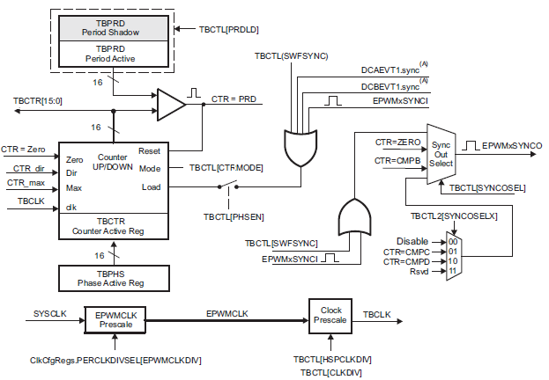
- 參考範例程式：
- epwm_deadband_cpu01

- 實驗題軟體撰寫流程：
範例題： 實驗題:
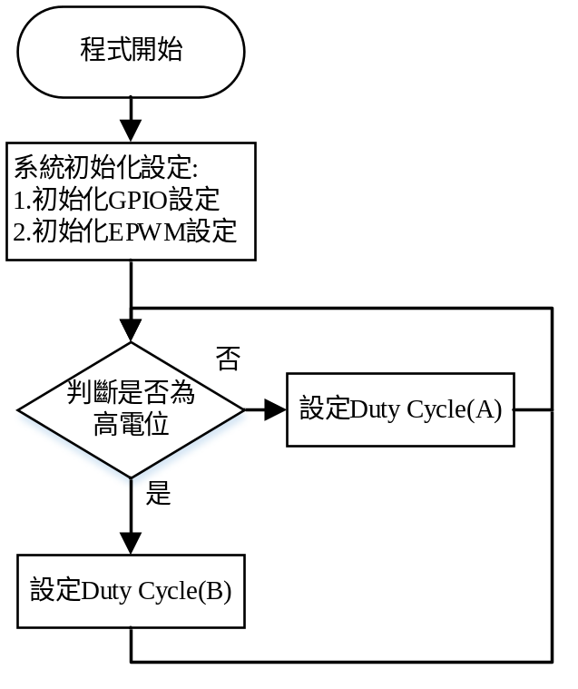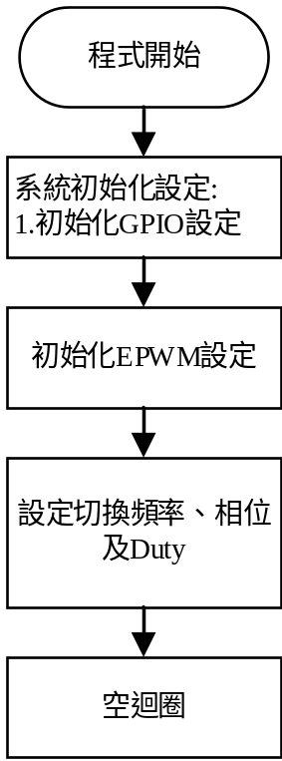

- 相關波形：

範例題實驗波形：
